[](http://www.lespetitsplatons.com/sites/default/files/images-livre/arendt_rvb.jpg)**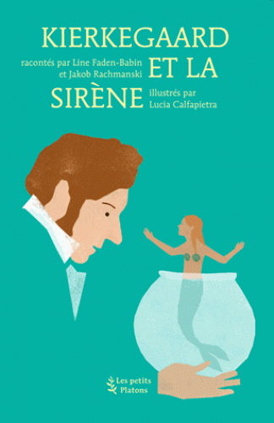Kierkegaard et la sirène**

**Line Faden-Babin et Jakob Rachmanski**

Les Petits Platons

9782361650704

14 euros

65 pages

Date de parution : 20/11/2014

*05 mai 2015*

**Les petits Platons** est une collection d’albums illustrés destinés aux lecteurs **à partir de 9 ans** (et sans limite d’âge ensuite) qui permet de découvrir la pensée des grands philosophes, des antiques aux contemporains. **24 titres** à ce jour dont le directeur de la collection, **Jean-Paul Mongin**, master en philosophie a écrit les premiers titres. La conception graphique de **Yohanna Nguyen** pour l’ensemble de ces ouvrages, offre à la série une identité particulière, chaleureuse et douce, rassurante et pleine d’attrait.

Ces livres, à la fois proches et accessibles déjouent l’appréhension du lecteur, initient aux pensées des plus grands philosophes (de Socrate à Paul Ricœur en passant par Epictète, Freud ou Bachelard…), questionnent et enseignent, intriguent et captivent sans s’appesantir ni ennuyer ou décourager.

Rédigés par des spécialistes, des écrivains ou intellectuels, les ouvrages, d’une qualité littéraire indéniable, sont illustrés avec soin et complètent joliment l’histoire racontée.

Ainsi **Le petit théâtre de Hannah Arendt** que signe **Marion Muller-Colard**, spécialiste en théologie, écrivaine et auteure également du titre **Le professeur Freud parle aux poissons,** dans la même collection, entraîne le lecteur au cœur de la réflexion de la philosophe américaine.

A partir d’une rencontre imaginaire entre la femme philosophe et écrivaine, parvenue au seuil de sa vie et une fillette, Hannah, celle qu’elle a été, l’auteure parcourt la pensée *« en action »* de Hannah Arendt où *« raconter doit être agir »*, revisite Aristote, l’Agora et la Cité, explore la réalité dans sa complexité, *« la scène des affaires humaines »,* les dérives du pouvoir, les problématiques de la Liberté, de la révolution ou du totalitarisme… en mêlant des personnages et des lieux inquiétants comme le Loup, les bourreaucrates, la forêt inhospitalière aux arbres immenses, etc.

Bien sûr, l’histoire reste savante, mérite qu’on y retourne à plusieurs reprises, n’est peut-être pas immédiatement source de plaisir, suscite l’échange, peut dérouter ça et là, l’adulte davantage que l’enfant sans doute, car un peu mis à mal avec son manque de culture ou sa méconnaissance, mais reste attirante, riche, écrite avec précision. Les illustrations de **Clémence Pollet** s’accommodent plutôt bien avec la rigueur de la pensée évoquée.

**Kierkegaard et la sirène** de **Line Faden-Babin et Jakob Rachmanski,** autre titre récemment paru, offre au lecteur un plaisir beaucoup plus immédiat. S’inspirant habilement de la sirène d’Andersen, les auteurs, tel un conte, mettent en scène avec beaucoup de sensibilité, la mélancolie de la jeune sirène, son angoisse et son désespoir face aux événements de la vie et ses rencontres avec un jeune homme, Søren Kierkegaard, capable d’écouter sa peine, de la comprendre, de lui révéler que son désespoir la prédispose à devenir un être à part entière, que pour dépasser cette tristesse profonde, il suffit d’accepter d’être soi-même, même si pour devenir soi-même, il faut pouvoir se connaître parfaitement.

Mais qui, si ce n’est celui qui nous a créés, peut nous donner la juste mesure de ce que nous sommes ? Faut-il croire en Dieu pour que cesse notre désespoir alors qu’aucune certitude qu’il existe n’est ? Autant d’interrogations qui parsèment l’histoire, les fondements de la pensée du philosophe danois.

Séduit par la jeune sirène, touché par sa peine, le lecteur s’immerge dans sa mélancolie et son vague à l’âme, s’accroche à elle, bouleversé. Les illustrations de **Lucia Calfapietra,** à la fois douces et émouvantes exaltent mélancolie, fragilité et beauté, fusionnent avec le texte. Sans difficulté. Un bonheur pur !

Une invitation à découvrir d’autres titres et pourquoi à se (re)mettre à la philosophie, sans complexes et sans crainte.

Pour en savoir plus sur la collection, [www.lespetitsplatons.com](http://www.lespetitsplatons.com). Il existe aussi une librairie Les Petits Platons à Paris (5ème), 7 rue des Fossés Saint-Jacques.

Cécile Pellerin

**Kierkegaard et la sirène, Line Faden-Babin et Jakob Rachmanski,** Les Petits Platons**,** 9782361650704

Philosophie